COMO GRABAR UNA PÁGINA FÁCILMENTE

Instalar el Firefox
En primer lugar tenemos que tener instalado el Firefox que es un navegador muy potente, lo podemos descargar en http://www.firefox2.com/es/

Otra opción interesante es el Firefox portable, que nos permitirá tenerlo todo en una misma carpeta, instalarlo en los ordenadores sin necesidad de descongelar, etc… lo podemos descargar en http://portableapps.com/apps/internet/firefox_portable

Instalar el Scrabook
Entraremos en la siguiente página para instalarlo
https://addons.mozilla.org/es-ES/firefox/addon/427
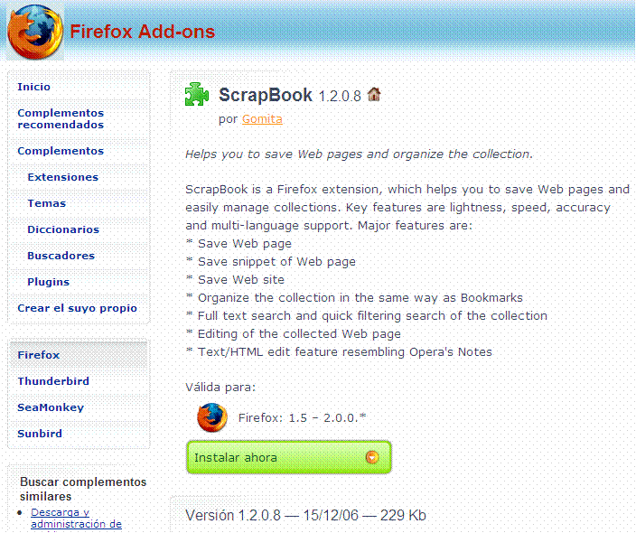

Capturando la página
En el Firefox, visualizamos la página que queremos capturar
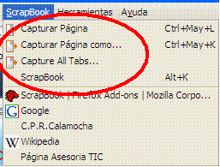
La más rápida es Capturar página… pero si queremos entrar en más opciones, por ejemplo en capturarla con una profundización de niveles, entramos en Capturar página como..
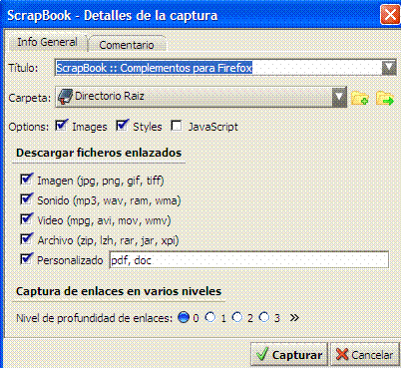
Hay que tener en cuenta que cuanto más profundidad, más tiempo tardará en descargar, y más volumen ocupará en nuestro disco duro.

Ya esta capturada la página ¿cómo lo visualizo?
Una vez capturada, ya podemos visualizarla sin estar conectados a Internet simplemente dándole otra vez a Scrabook nos dirá las páginas que tenemos descargadas
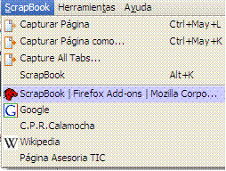

¿Dónde esta la página capturada en el disco duro?
Al dar alguna de las páginas descargadas nos dirá en qué lugar del disco duro esta descargado

¿Puedo modificar las páginas?
Sí, es lo más interesante del Scrabook, aparte de su sencillez:
- podemos quitar esas propagandas engorrosas, o elementos que pueden distraer al alumnado si queremos exponer la página en clase.
- Podemos marcar y resaltar elementos
- Añadir comentarios a un elemento
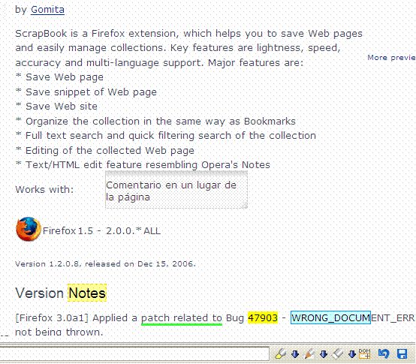

¿Cómo puedo hacer que la página capturada (y modificada) se pueda visualizar en todos los ordenadores del centro?
Copiamos la carpeta donde tenemos capturada la página (ver 1.5) en el ordenador donde tenemos instalado la Intranet (programa de Angel Tambo) concretamente en la carpeta siguiente:
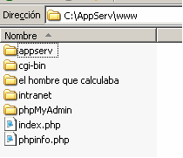
En la figura hemos copiado una carpeta que la hemos llamado “El hombre que calculaba” que contiene una página que hemos descargado, al entrar en Intranet en cualquier ordenador del centro:
